Краснова Лариса Николаевна
учитель математики
Нижний Новгород
МБОУ гимназия №67

Решение занимательных задач - путь к активизации творческой деятельности учащихся.

Аннотация.
В данной статье я попыталась поделиться опытом работы в данном направлении. Очень трудно, в многообразии различных источников выбрать необходимый материал, если времени на ошибку нет. Как вовлечь детей в процесс обучения математикой, если ученик гуманитарий? Как создать условия на уроке и во внеурочное время, чтобы заинтересовать ребенка? На эти вопросы я и попыталась ответить.

В объяснительной записке программы по математике сказано, что изучение математики предполагает прежде всего наполнение курса разнообразными, интересными и сложными задачами. Для поддержания и развития интереса к предмету я считаю следует включить в процесс обучения занимательные задачи, без которых по мнению Н. И. Лобачевского, преподавание не бывает успешным, поскольку занимательность – необходимое средство возбуждать и поддерживать внимание. Рассматривать занимательность обучения следует только с учетом связи с учебным материалом и без учета воздействия на мыслительную деятельность ученика я считаю нецелесообразным. Поэтому в основу классификации материалов занимательного характера следует заложить: связь с учебным материалом; воздействие на мыслительную деятельность учащихся. В результате получаем следующее: организационную занимательность; информационную занимательность; внеучебные занятия занимательного характера; учебные занимательные задания. Под организационной деятельностью понимается занимательность, связанная с организацией урока и лишь косвенно связанная с учебным материалом. Например, ученик, лучше всех решавший устные упражнения, награждается значком «Самый смекалистый» и может носить его до следующего урока. Информационная занимательность вызывает любопытство учащихся. Обычно она не ставит перед учащимися проблемы, а заставляет задуматься об общих вопросах математики. Главный фактор занимательности – это приобщение учащихся к творческому поиску, активизация их самостоятельной исследовательской деятельности, так как часто уникальность занимательной задачи служит мотивом к учебной деятельности, развивая и тренируя мышление вообще, и творческое , в частности.
Смекалка – это особый вид проявления творчества. Она выражается в результате анализа сравнений, обобщений, установления связей, аналогии, выводов, умозаключений. Эти качества умственной деятельности можно и нужно развивать в процессе обучения. Предлагая учащимся занимательные задачи, я формирую у них способность выполнять эти операции и одновременно развиваю смекалку. Например, такая задача : У Алисы двое часов: одни стоят, другие спешат. Какие часы лучше? (с точки зрения математики.)
Анализ и синтез – важнейшие мыслительные операции. Анализ связан с выделением элементов данного объекта, его признаков или свойств. Синтез – это соединение различных элементов, сторон объекта в единое целое. В мыслительной деятельности анализ и синтез дополняют друг друга. Например, при изучении темы «Геометрические фигуры» в 5 классе можно задать такие вопросы: определите, сколько треугольников вы видите на рис. 1 и квадратов на рис.2а, 2б?
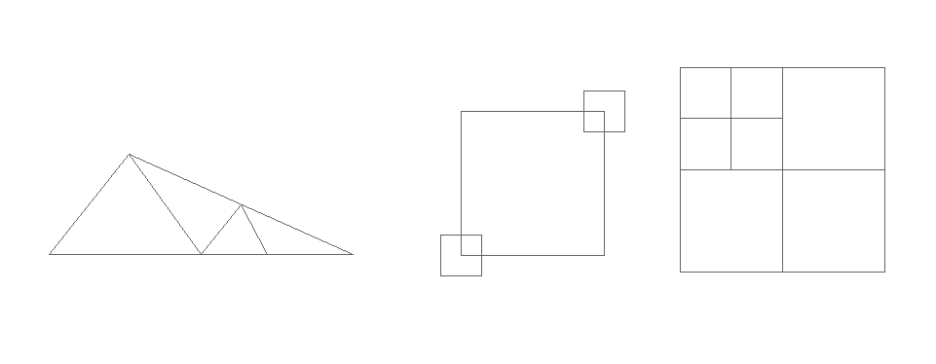
Рис. 1. Рис. 2а. Рис. 2б.
Сравнение – мыслительная операция, с помощью которой устанавливается сходство и различие предметов. Формировать умение пользоваться этим приемом я начинаю поэтапно.
Аналогия – мыслительная операция. С помощью которой находится сходство между объектами в некотором отношении. Большое воздействие на мыслительную деятельность учащихся оказывает придумывание – составление своих задач по аналогии или на какую-либо тему.
На занятиях дети любят разгадывать яркие, красивые, хорошо оформленные ребусы. Ребята с удовольствием их разгадывают, приносят новые ребусы из книг или придумывают сами. Ученица 6а класса Иванова Аня составила такой ребус, зашифровав свою фамилию:
Рис.3.
Разгадываем шарады, логогрифы, метаграммы. Например, шараду: Первое можно засеять вторым, а в целом мы часто на даче лежим. (гамак) – можно дать на уроке после изучения единиц площади. Метаграмма: С «Д» - давно я мерой стала, с «Т» - уж нет и выше балла. (пядь,пять) – можно дать после знакомства со старинными мерами.
Очень важным считаю задачи на внимание, где нужно сосчитать
количество отрезков, квадратов или кубиков. Учу детей упорядоченному счету, чтобы не было повтора или что-то было не сосчитано. Например,
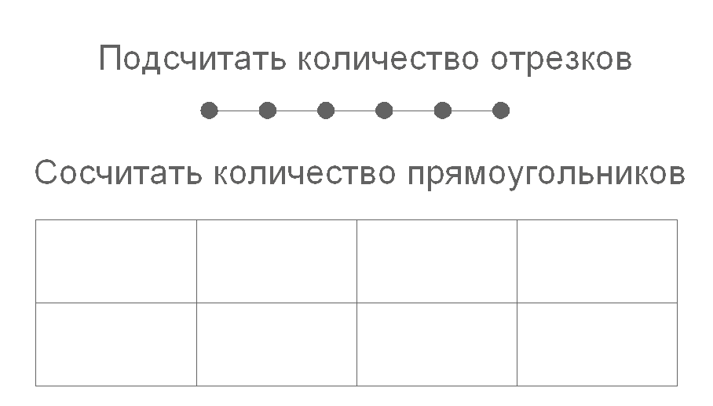
Рис.4.
Решаем задания на «найди ошибку» или «лишнее условие». Уместны здесь и софизмы. Дети очень любят задания на « нарушения стереотипов». Прекрасно воспринимается четность задачах. Увеличивает интерес, активность и количество участников задания необычность записи, чертеж, схема или таблица. Дети любят находить закономерности и выводить их сами. Например, на год раньше увидеть формулы сокращенного умножения или вывести самим в 6 кл. формулу для нахождения числа диагоналей в выпуклом многоугольнике.
Важным считаю задачи на отработку какого-либо алгоритма. Так. Рассказав о юном Гауссе и о том, как он быстро нашел сумму первых 100 натуральных чисел, даю задание - найдите сумму всех четных чисел первой тысячи. (2+4+…+998+1000= (2+1000) + (4+998) + … = 1002*250 = 250 500. Решаем задачи, используя круги Эйлера. Например, такую :
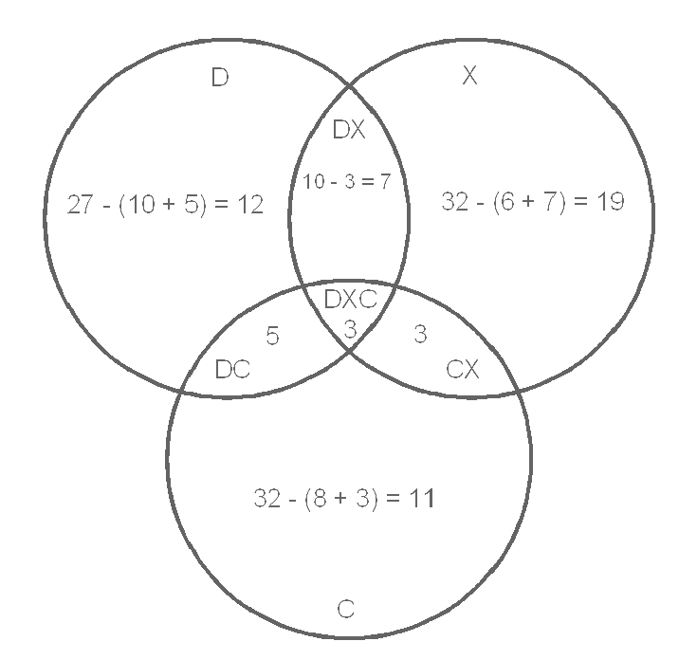
Рис.5.
В пионерском лагере 70 детей.27 из них занимаются в драмкружке, 32 – поют в
хоре, 22 – увлекаются спортом. В драмкружке – 10 ребят из хора, в хоре – 6
спортсменов, в драмкружке – 8 спортсменов, 3 спортсмена посещают драмкружок и хор. Сколько ребят не участвуют ни в одном кружке? Сколько ребят занимаются только спортом? (рис.5.)
Применяя принцип Дирихле, решаем с детьми очень многие задачи, которые учат мыслить логически, рассматривать все возможные случаи, видеть «лучший» и «худший». Учат смотреть и видеть, готовят к восприятию геометрических задач, задачи на разрезание и конструирование.
В заключение я хочу сказать, что педагогическая работа это прежде всего и более всего работа психологическая. Мне нравится притча о Шартрском соборе, и я ее рассказываю детям: «Путник спросил трех его строителей, кативших по дороге тачки с камнями, что они делают. Один сказал: « Везу тачку, пропади она пропадом». Второй сказал: «Зарабатываю на хлеб. Семья». Третий сказал: « Я строю Шартрский собор». Хотелось бы, чтоб все мы: и учителя, и дети, отвечая на вопрос: « Зачем ходим в школу?», сказали правду и в этой правде-ответе были составляющие ответов рабочих, но предпочтение отдано третьему ответу.

Список литературы:
1) Нагибин, Ф.Ф. Математическая шкатулка [Текст] / Ф.Ф. Нагибин.– Ярославль: Просвещение, 1964.– 168 с.
2) Фридман, Л.М. Психология детей и подростков [Текст] / Л.М. Фридман.– М.: Просвещение, 2003.
3) Фридман, Л.М. Сюжетные задачи по математике. История, теория, методика [Текст] : Учеб. пос. для учителей и студентов педвузов и колледжей / Л.М. Фридман.– М.: Шк. пресса, 2002.– 208 с.– (Б-ка журн. «Математика в шк.». Вып. 15)
4) Шамова, Т.И. Активизация учения школьников [Текст] / Т.И. Шамова.– М.: Педагогика, 1982.– 208 с.: ил.

